ARCHITECTURE DU LOGICIEL

Version: 0.2

Date: 04/01/2013

Rédigé par: Addi Zakaria, Péchoux Maxence

Relu par: Péchoux Maxence

Approuvé par:

MISES A JOUR

Version | Date | Modifications réalisées
0.1 | 3/1/2013 | Création et complétion
0.2 | 04/01/13 | Ajout des schémas
1.0

- Objet :

L'objectif de ce document est de présenter les moyens techniques mis en œuvre pour assurer les fonctionnalités spécifiés dans la STB.
Ce projet se découpe en deux parties distinctes. La première consiste à développer une ou plusieurs applications établissant la communication entre ce support et un PC. Il est attendu qu'au final, il puisse y avoir chiffrement, authentification et/ou stockage de données.
La seconde partie consiste à permettre à un utilisateur de contrôler les données qu'il dépose sur «Facebook». C'est cette partie qui va être détaillée ici.
- Documents applicables et de référence

Ce document s'appuie sur le sujet de la deuxième partie du projet : proxy-encryption.pdf ;
et sur la Spécification Technique des Besoins de cette même partie : SSN_STB.pdf

- Terminologie et sigles utilisés

Addon SDK : Suite d'outil facilitant le développement d'extension Firefox.
DOM : Document Object Model, décrit la structure d'un document HTML et permet un accès programmatique de celui-ci.
XPCOM : Composant logiciel utilisé par la fondation Mozilla pour l'ensemble de logiciels.
Javascript: Langage de programmation utilisé par la quasi totalité des navigateurs internet.
JAVA : Langage de programmation orienté objet. Les programmes sont exécutés sur une machine virtuelle ce qui permet une grande portabilité du programme.
Jquery : Librairie rendant plus aisée la manipulation du DOM.
Browser : Logiciel permettant de consulter le Web.
Look and Feel : Ensemble des caractéristiques d'une interface utilisateur.
JSON : Javascript Object notation, format de donnée utilisé par le langage Javascript.
- Architecture physique du matériel utilisé

Le projet pourra fonctionner sur un système d'exploitation qui supporte le browser Firefox ainsi que la machine virtuelle java. Au niveau des performances requises, seuls les opérations de chiffrement peuvent nécessiter des capacités de calcul relativement importantes. Un audit des performances devra être fourni.

Pour résumer le projet aura besoin de :
  - Mozilla Firefox
  - Java Virtual Machine (JVM)

- Architecture statique du logiciel
  - Structure logique

Le système sera constitué de deux entités principales, une extension Firefox et une Application Java appelé Facecrypt. L'extension en constituera l'interface homme machine tandis que Facecrypt gérera les traitements cryptographiques. On utilisera aussi une base de donnée SQLite pour stocker les liens d'amitiés.

  - Constituant

SSNext

-Rôle: Interaction avec l'utilisateur.

-Propriétés et attributs de caractérisation: Elle sera simple d'utilisation et sera intégrée a Facebook. Le Look and Feel de facebook sera maintenu.

-Services offerts: Elle assurera une utilisation transparente de Facebook, tout en gérant l'émission et la réception de message chiffré. Il permettra aussi à l'utilisateur d'envoyer à l 'application java toutes les informations nécessaires à son bon fonctionnement. La création et l'édition de liste d'amis sera aussi géré via l'extension. Un service d'identification automatique sera aussi proposée.

-Dépendances : Toutes les opérations de chiffrement/déchiffrement ainsi que de stockage seront laissées à l'application java.

-Langage de programmation : Javascript

-Procédé de développement :

-Taille et complexité : petite taille, complexité moyenne

Facecrypt :

Rôle : Passerelle entre la carte à puce et l'extension.

Propriétés et attributs de caractérisation : L'application une fois lancée devra être invisible pour l'utilisateur, sauf pour un paramétrage.

Services offerts : Chiffrement, déchiffrement de contenu (image, texte, ...). Stockage du comportement à adopter pour les communications avec des amis.

Dépendances : Le contenu à chiffrer/déchiffrer proviendra de l'extension Javascript. Certaines opérations de chiffrement/déchiffrement seront effectués par la carte à puce.

Langage de Programmation : Java

Procédé :

Taille et complexité : Taille moyenne et complexité moyenne

BDD Sqlite :

Rôle : Stock des liens d'amitié

Propriétés et attributs de caractérisation : la base de donnée sqlite sera un simple fichier accessible par SSNext et Facecrypt.

Services offerts : Sauvegarde des liens d'amitiés.

Langage de Programmation : la base est requêté via des commandes sql classique

Dépendances : les liens d'amitié seront paramatré par via SSNext

Procédé :

Taille et complexité : taille simple et complexité simple

  - Justifications techniques

Extension Firefox : Nous avons effectué ce choix pour assurer une meilleure expérience à l'utilisateur. On pourra ainsi, en manipulant directement le DOM de la page Facebook, préserver une utilisation normale de Facebook.

Traitement effectué sur Facebook : Bien qu'il commence à exister des librairies de chiffrement Javascript, les opérations de chiffrement vont être partagé par Facecrypt et la carte à puce. De plus, le besoin d'une application java est évident du fait de l'utilisation d'un lecteur de carte à puce. Dans le futur, avec l'amélioration des machines virtuelles Javascript, l'amélioration d'outils tels qu'Emscripten qui permettent de traduire du code d'un langage X vers Javascript, et les futures possibilités offertes pour la communication avec des périphériques externe pour un Browser, on peut supposer que l'ensemble de l'application pourra fonctionner du côté client.

- Fonctionnement dynamique

Premier cas d'utilisation C1 :

L'utilisateur publie un statut. Trois cas se présente :

- L'utilisateur souhaite envoyer un message non chiffré. On laisse Facebook suivre son exécution normale.

-L'utilisateur souhaite envoyer un message chiffré anonyme. Tout d'abord, Notre extension récupère le texte entré par l'utilisateur ainsi que la liste des destinataires choisi puis l'envoie via un objet XPCOM à Facecrypt. Ensuite, Facecrypt chiffre le message reçu et le renvoie à notre extension ainsi qu'une liste constituée de la clé de session chiffrée par chacune des clés publiques des utilisateurs. Enfin, notre extension met à jour le champs d'entrée de la page facebook.

-L'utilisateur souhaite envoyer un message chiffré non-anonyme. Tout d'abord, Notre extension récupère le texte entré par l'utilisateur ainsi que la liste des destinataires choisi puis l'envoie via un objet XPCOM à Facecrypt. Ensuite, Facecrypt chiffre le message reçu et le renvoie à notre extension ainsi qu'une liste constituée de la clé de session chiffrée par chacune des clés publiques des utilisateur. A chacune des entrées on associera le nom du possesseur de la clé publique. Enfin, notre extension met à jour le champs d'entrée de la page facebook.

Lors de la publication d'un message on le préfixera d'une balise [...] , ce qui permettra aux destinataires de traiter les bons messages.

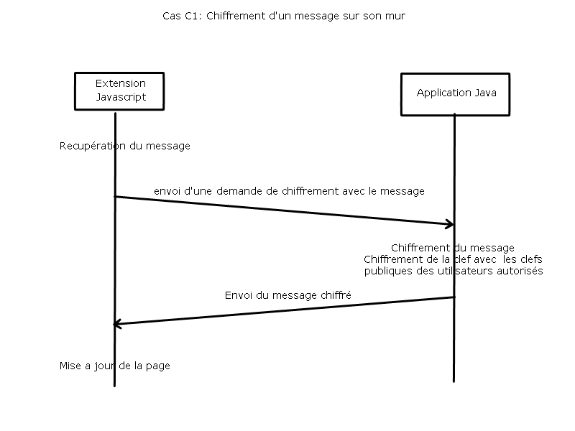

Deuxième cas d'utilisation C2 :

L'utilisateur a reçu un message chiffré de A sur son mur. L'extension Javascript récupère le message chiffré ainsi que la liste de clé de session chiffré par les clefs publiques des destinataires et les envoie à l'application java. Celle-ci utilise alors la clef privée de l'utilisateur pour en déchiffrer la clef symétrique établit par A, puis déchiffre le message en lui-même grâce à cette dernière. Le message déchiffré est renvoyé à l'extension qui recharge la page. Dans le cas d'un envoi non anonyme, on préfixe les chiffrés de la clé de session par le nom des destinataires.

Les commentaires associé au statut seront envoyés avec le message chiffré pour être déchiffré.

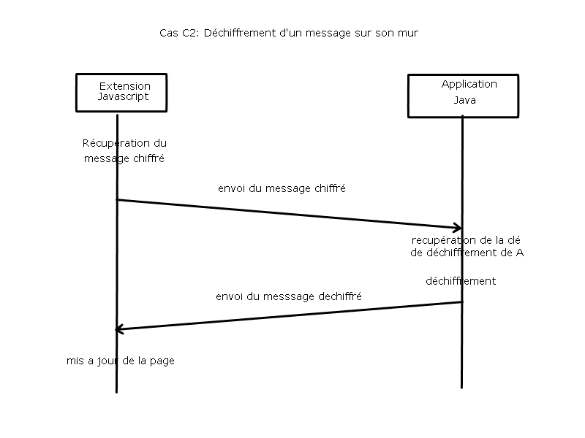

Troisième cas d'utilisation C3 :

De façon analogue au post de statut, lorsqu'un document est téléversé, l'extension l'envoie à la machine Java qui se charge de le chiffrer en accord avec la liste des utilisateurs autorisés par l'auteur. Cependant, pour qu'il soit accepté par Facebook, le document doit être une image. Ainsi, une fois celui-ci chiffré, un header d'image va être ajouté afin de faire croire à Facebook qu'il s'agit bien d'une image. Le document résultant est renvoyé à l'extension qui l'intègre à la page.

Quatrième cas d'utilisation C4 :

L'extension détecte un document chiffré sur la page. Elle envoie alors celui-ci à l'application Java qui le traite de façon similaire aux statuts, si ce n'est qu'ici le document déchiffré n'est pas traité de la même façon si c'est une image ou non. Dans le cas d'une image, on l'ouvrira via Facebook, sinon il sera sauvegardé.

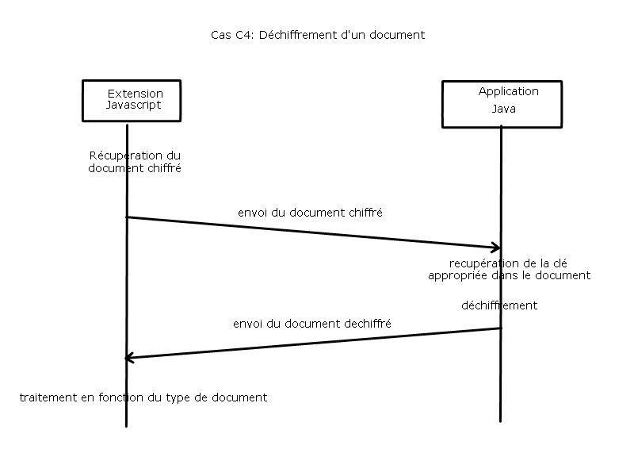

Cinquième cas d'utilisation C5 :

Création d'une liste d'ami.

L'utilisateur clique sur un bouton préalablement inséré sur la page facebook. Une fenêtre s'affiche et permet à l'utilis ateur de créer une liste. Pour chacune des listes créées, L'utilisateur pourra spécifier si les envois seront anonyme ou non.

Sixième cas d'utilisation C6 :

Suppression d'une liste d'amis.

L'utilisateur clique sur un bouton préalablement inséré sur la page facebook. Une fenêtre s'affiche et permet à l'utilis ateur de supprimer une liste.

Septième cas d'utilisation C7 :

Ajout d'un ami

L'utilisateur clique sur un bouton préalablement inséré sur la page facebook. Une fenêtre s'affiche, l'utilisateur sélectionne la liste cible puis y ajoute un ami.

Huitième cas d'utilisation C8 :

Suppression d'un ami

L'utilisateur clique sur un bouton préalablement inséré sur la page facebook. Une fenêtre s'affiche, l'utilisateur sélectionne la liste cible puis y supprime un ami.

Neuvième cas d'utilisation C9 :

Chiffrement des commentaires de statut. On rajoute un boutton « chiffrer » au formulaire d'entrée d'un nouveau commentaire. Les commentaires seront chiffrés avec la même clé que celle du statut associé.

Dixième cas d'utilisation C10 :

Modification de mot de passe :

L'utilisateur suit la procédure normale pour la modification d'un mot de passe facebook. Arrivé sur le formulaire de modification, l'extension demandera à facecrypt de générer un mot de passe et de le lui renvoyer ainsi que le l'ancien mot de passe. Les champs du formulaire seront automatiquement modifiés. L'utilisateur pourra ensuite :

- Accepter la modification du mot de passe, au quel cas un message sera renvoyé a facecrypt qui mettra à jour le mot de passe.

- Annuler la modification au quel cas le précédent mot de passe sera conservée.

Schéma

Cas d'utilisation :

Initialisation

Lors d'une première utilisation le couple login/mot de passe sera demandé à l'utilisateur. Il sera enregistré par facecrypt pour utilisations ultérieures.

- Traçabilité

